**搭建配置rabbitmq**

(一个虚拟机，tomcat02)

rabbitmq核心组件exchange 基于erlang开发, linux需要安装erlang语言匹配rabbitmq的版本; 相当于tomcat启动依赖java,比如tomcat9必须匹配Java1.8以上

<https://www.rabbitmq.com/which-erlang.html>

<https://www.erlang.org/downloads>

**1.安装Erlang**

**1.1.安装Erlang编译依赖**

**安装编译依赖，大概需要一分钟**

[root@localhost home]#yum install -y make gcc gcc-c++ glibc-devel m4 openssl openssl-devel ncurses-devel



**1.2将安装包上传到/home/erlang**

**1.3 解压并安装**

[root@localhost erlang]# tar -xzvf otp_src_21.3.7.tar.gz

[root@localhost otp_src_21.3.7]# **./configure --prefix=/usr/local/erlang**

[root@localhost otp_src_21.3.7]# **make && make install**

**安装大概需要2-3分钟**

**1.4 配置环境变量**

### 1.4.1查看并复制erlang的安装路径

[root@localhost otp_src_21.3.7]# cd **/usr/local/erlang**

文本

### 1.4.2 配置环境变量

[root@localhost erlang]# vim /etc/profile

#Erlang

export ER_LANG=**/usr/local/erlang**

export PATH=$PATH:$ER_LANG/bin

### 1.4.3使配置生效

[root@localhost erlang]# **source /etc/profile**

文本

### 1.4.4查看erlang版本

看到如图结果，表示erlang安装成功。

[root@localhost erlang]#erl

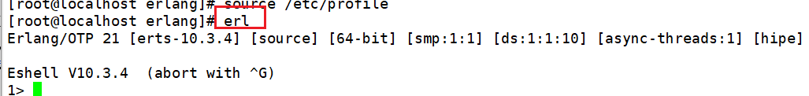

**2.安装rabbitmq**

**2.1准备一下使用的插件socat**

rabbitmq,有些命令,底层运行需要依赖插件socat(提供了相对应的脚本命令),安装时注意保持网络畅通。

[root@localhost home]# yum -y install socat

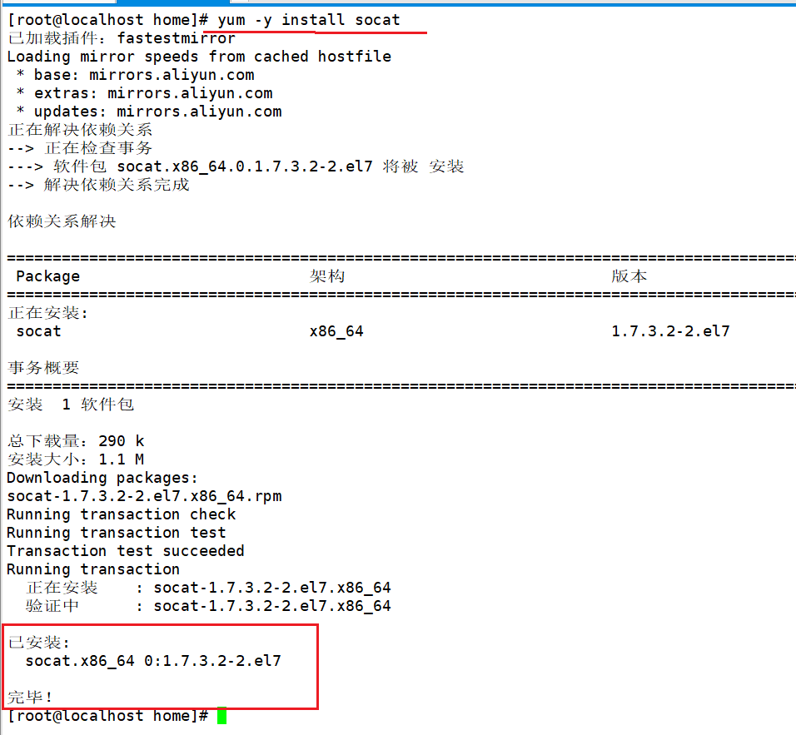

**2.2利用rpm安装包安装rabbitmq**

可以到[https://www.rabbitmq.com/install-rpm.html#downloads](https://www.rabbitmq.com/install-rpm.html" \l "downloads) 下载最新版。

rabbitmq-server-3.10.5-1.el8.noarch.rpm 版本要求在censtos8以上。我们选择rabbitmq-server-3.7.10-1.el6.noarch.rpm版本

创建文件夹：/home/resources，将安装包上传到/home/resources

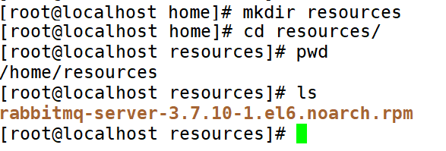

资源/home/resources/rabbitmq-server-3.7.10-1.el6.noarch.rpm

在资源所在文件夹执行安装rpm -ivh

[root@localhost resources]# **rpm -ivh rabbitmq-server-3.7.10-1.el6.noarch.rpm --force –nodeps**

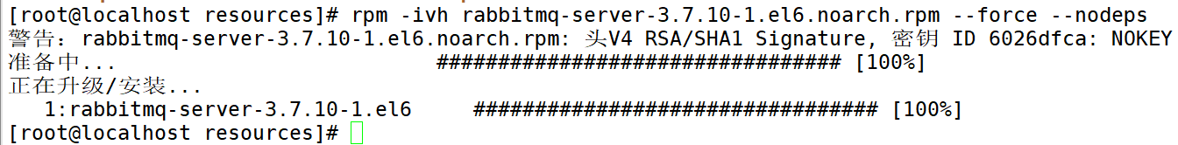

**2.3环境配置**

* **配置文件**

将模板文件rabbitmq.config.example复制到/ect/rabbitmq/文件夹下重命名为rabbitmq.config

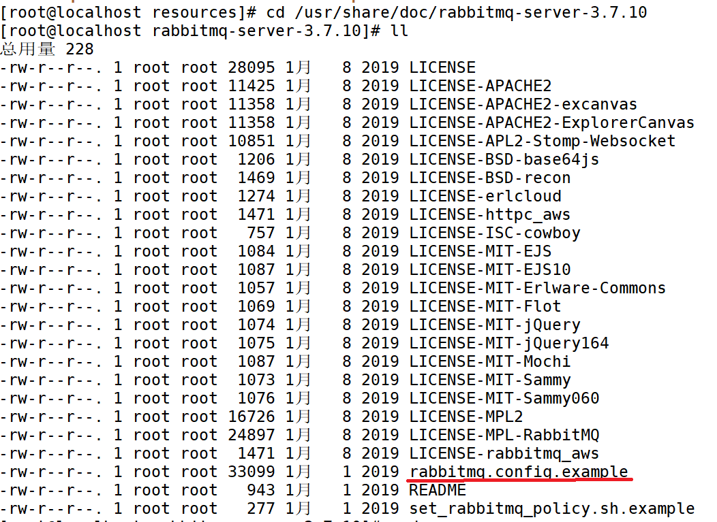

**[root@localhost rabbitmq]# cp /usr/share/doc/rabbitmq-server-3.7.10/rabbitmq.config.example /etc/rabbitmq/rabbitmq.config**



* **开启远程访问**

开启除了locahost以外的用户登录权限

打开编辑拷贝后的文件rabbitmq.config修改61行左右

[root@localhost rabbitmq]# vim rabbitmq.config

**去掉注释-两个%%**

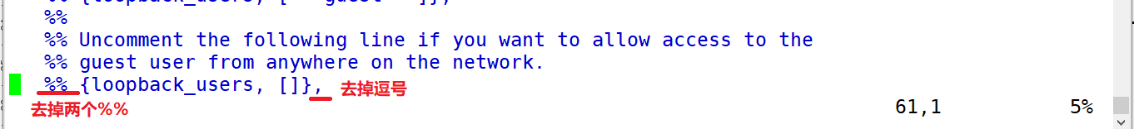



一定确定文件名称是**rabbitmq.config**

* 直接开启web控制台监听插件(启动web应用)

rabbitmq支持以视图页面web应用格式观察使用操作rabbitmq

[root@localhost ~]# rabbitmq-plugins enable rabbitmq_management

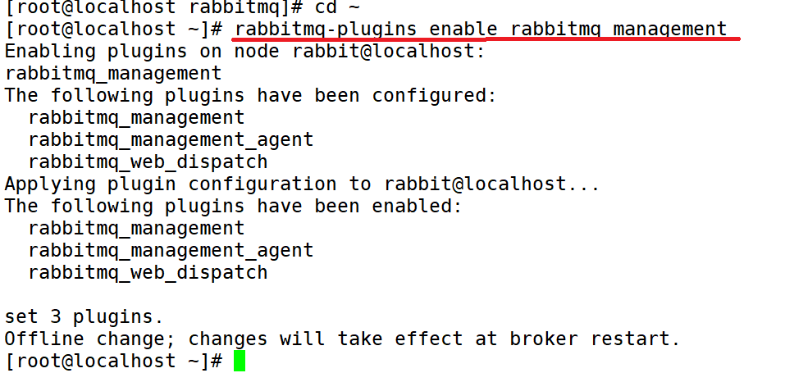

**2.4启动rabbitmq**

rabbitmq以rpm安装包方式安装完毕后,启动命令放到/usr/lib/rabbitmq/bin

[root@localhost ~]# cd /usr/lib/rabbitmq/bin

[root@localhost bin]# pwd

/usr/lib/rabbitmq/bin

强制调用当前目录的rabbitmq-server启动服务

必须添加./

[root@localhost bin]# ./rabbitmq-server start

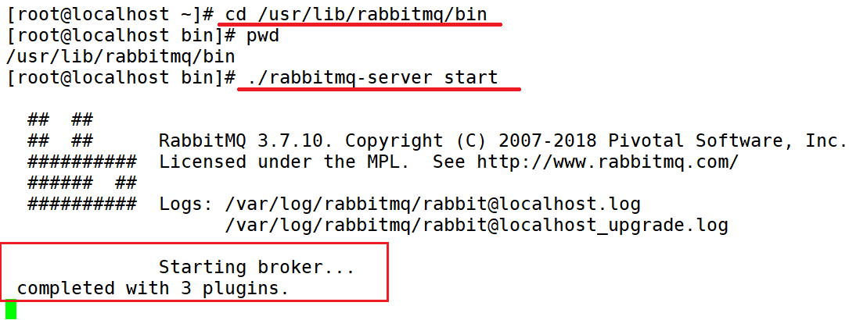

**2.5验证访问web页面**

### 2.5.1开启15672端口号

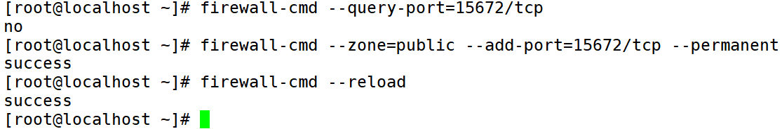

**用同样方法开启 5672端口号，后面写代码用的是5672**

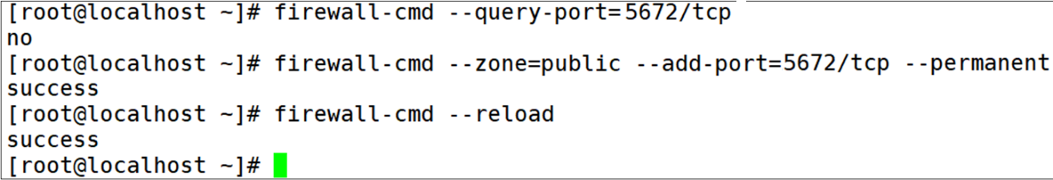

### 2.5.2 登录web页面

<http://192.168.243.134:15672/>

15672 为web默认访问端口

客户端代码访问要使用5672访问;

使用guest/guest 登录

### 2.5.4 添加虚拟主机

虚拟主机virtal host,每个虚拟主机交换机不互通的(队列是一样的),每生成一个虚拟主机,都会对应一批完全不相关的交换出现.形成最前端交换机的组隔离;

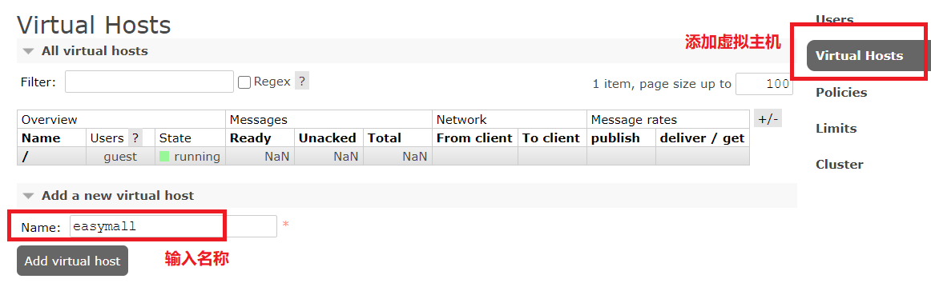



查看交换机(点击上面的"Exchanges")，多了七行数据，对应easymall虚拟主机。通过虚拟主机对交换机进行分组，只有绑定了easymall虚拟主机的用户，才能使用easymall虚拟主机对应的交换机，防止两个不同功能的用户用同个类型的交换机传两个完全不相关的数据，造成错乱；

点击查看admin发现guest默认绑定easymall虚拟主机

### 2.5.3添加用户

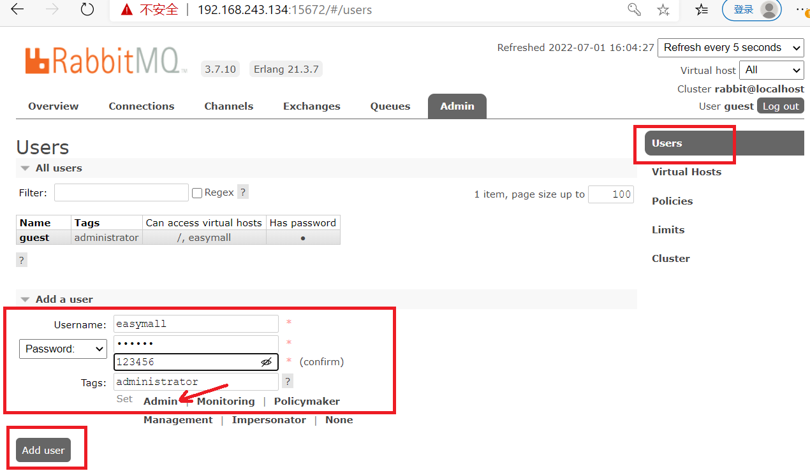

### 2.5.4 绑定虚拟主机virtual host

添加用户后，该用户没绑定任何虚拟主机，没任何可操作权限

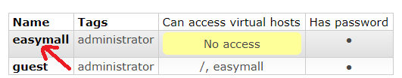

点击“easymall”，进去绑定虚拟主机：

